ワークシート1-(1)

**１.の**

狭山丘陵の

**Point**

のの（　　　）分の（　　　）はといわれています。

には、のままの「（　　　　　　）」とがをえた「（　　　　　　）」が

あります。

にはどんなきがあるかな？

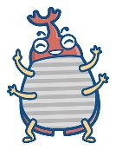

**のき**

**A.**

**Point**

とにまたがってがるはの。ここには、なきもくしていて、きのらしをることができます。



みんなのりには、どんなやがいるかな？　べてみよう。

**Point**

にされたな、は（　　　　　　　　　　　）ののモデルのつになったといわれています。そんなしいのは、、などでしてしまいました。

そこで、かなをろうと（　　　　　　　　　　　　）がまりました。

「トトロのふるさと」のさんが

していたのとはどんなことかな？



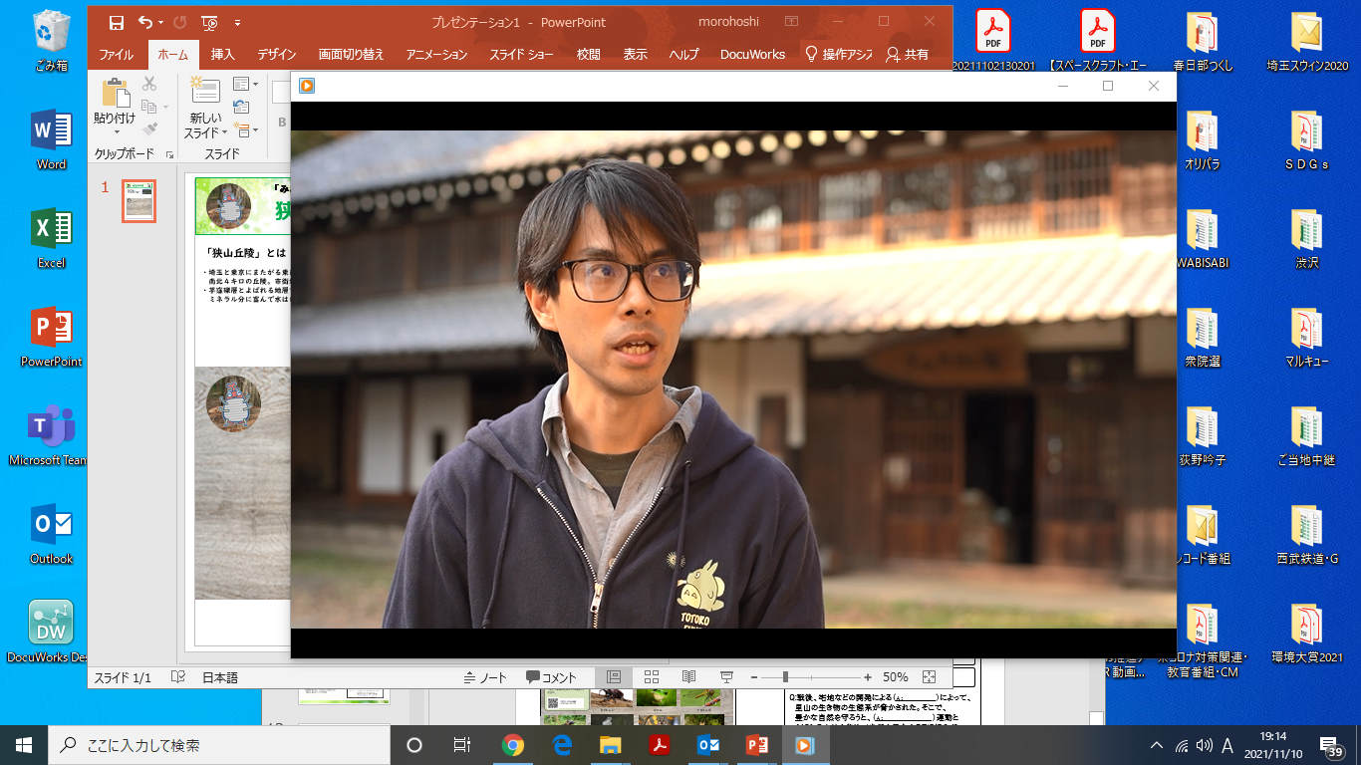

**A.**

かなをるためにたちにできることは

　 どんなことがあるか、えてみよう。



**A.**